表一 本方法硫化物之偵測極限
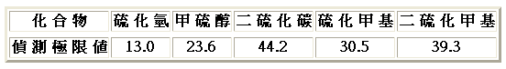
註： | 1. | 以上硫化物之方法偵測極限是以標準氣體做測試。
 | 2. | 單位為ng。

